Cambé, 02 de Julho de 2018.

Requerimento nº. 021/2018.

Exmo. Sr. Presidente da Câmara Municipal de Cambé, do Estado do Paraná.

O Vereador que subscreve, usando das atribuições que lhe são conferidas pelo Regimento Interno desta Casa, requer o encaminhamento de expediente ao Senhor Prefeito Municipal, fazendo as seguintes reivindicações:

- Contratação de Médico Ginecologista na UBS 24 horas, como nas demais do município.
- Reforma do Centro Municipal de Educação Infantil Balão Mágico.
- Iluminação na Academia ao Ar Livre do Jardim Novo Bandeirantes, ao lado da Escola Municipal Hilda Soares.
- Reforma e conservação da Praça Pública da Clínica da Mulher no Jardim Novo Bandeirantes.
- Reforma do Centro Comunitário do Jardim Silvino.

Certo de ser atendido e na esperança de juntos podermos contribuir para o bem da nossa cidade, desde já agradeço.
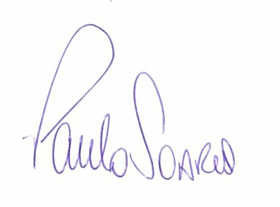
Vereador

